# MySql基础习题

**Sutdent表的定义**

|  |  |  |  |  |  |  |  |
| --- | --- | --- | --- | --- | --- | --- | --- |
| **字段名** | **字段描述** | **数据类型** | **主键** | **外键** | **非空** | **唯一** | **自增** |
| Id | 学号 | INT(10) | 是 | 否 | 是 | 是 | 是 |
| Name | 姓名 | VARCHAR(20) | 否 | 否 | 是 | 否 | 否 |
| Sex | 性别 | VARCHAR(4) | 否 | 否 | 否 | 否 | 否 |
| Birth | 出生年份 | YEAR | 否 | 否 | 否 | 否 | 否 |
| Department | 院系 | VARCHAR(20) | 否 | 否 | 是 | 否 | 否 |
| Address | 家庭住址 | VARCHAR(50) | 否 | 否 | 否 | 否 | 否 |

 901,'张老大', '男',1985,'计算机系', '北京市海淀区'

 902,'张老二', '男',1986,'中文系', '北京市昌平区'

 903,'张三', '女',1990,'中文系', '湖南省永州市'

 904,'李四', '男',1990,'英语系', '辽宁省阜新市'

 905,'王五', '女',1991,'英语系', '福建省厦门市'

906,'王六', '男',1988,'计算机系', '湖南省衡阳市'

**Score表的定义**

|  |  |  |  |  |  |  |  |
| --- | --- | --- | --- | --- | --- | --- | --- |
| 字段名 | 字段描述 | 数据类型 | 主键 | 外键 | 非空 | 唯一 | 自增 |
| Id | 编号 | INT(10) | 是 | 否 | 是 | 是 | 是 |
| Stu_id | 学号 | INT(10) | 否 | 否 | 是 | 否 | 否 |
| C_name | 课程名 | VARCHAR(20) | 否 | 否 | 否 | 否 | 否 |
| Grade | 分数 | INT(10) | 否 | 否 | 否 | 否 | 否 |

901, '计算机',98

901, '英语', 80

902, '计算机',65

902, '中文',88

903, '中文',95

904, '计算机',70

904, '英语',92

905, '英语',94

906, '计算机',90

906, '英语',85

1. 创建student和score表

CREATE TABLE student(

Id INT(10) PRIMARY KEY NOT NULL UNIQUE AUTO_INCREMENT,

Name VARCHAR(20) NOT NULL,

Sex VARCHAR(4),

Birth YEAR,

Department VARCHAR(20) NOT NULL,

Address VARCHAR(50)

)

CREATE TABLE Score(

Id INT(10) PRIMARY KEY NOT NULL UNIQUE AUTO_INCREMENT,

Stu_id INT(10) NOT NULL,

C_name VARCHAR(20),

Grade INT(10)

)

1. 为student表和score表增加记录

INSERT INTO student(Id,Name,Sex,Birth,Department,Address)

VALUES(901,'张老大', '男',1985,'计算机系', '北京市海淀区');

INSERT INTO student(Id,Name,Sex,Birth,Department,Address)

VALUES(902,'张老二', '男',1986,'中文系', '北京市昌平区');

INSERT INTO student(Id,Name,Sex,Birth,Department,Address)

VALUES(903,'张三', '女',1990,'中文系', '湖南省永州市');

INSERT INTO student(Id,Name,Sex,Birth,Department,Address)

VALUES(904,'李四', '男',1990,'英语系', '辽宁省阜新市');

INSERT INTO student(Id,Name,Sex,Birth,Department,Address)

VALUES(905,'王五', '女',1991,'英语系', '福建省厦门市');

INSERT INTO student(Id,Name,Sex,Birth,Department,Address)

VALUES(906,'王六', '男',1988,'计算机系', '湖南省衡阳市');

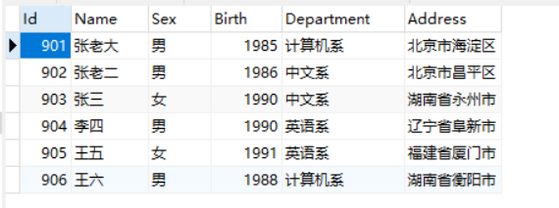

INSERT INTO score(Stu_id,C_name,Grade) VALUES(901, '计算机',98);

INSERT INTO score(Stu_id,C_name,Grade) VALUES(901, '英语', 80);

INSERT INTO score(Stu_id,C_name,Grade) VALUES(902, '计算机',65);

INSERT INTO score(Stu_id,C_name,Grade) VALUES(902, '中文',88);

INSERT INTO score(Stu_id,C_name,Grade) VALUES(903, '中文',95);

INSERT INTO score(Stu_id,C_name,Grade) VALUES(904, '计算机',70);

INSERT INTO score(Stu_id,C_name,Grade) VALUES(904, '英语',92);

INSERT INTO score(Stu_id,C_name,Grade) VALUES(905, '英语',94);

INSERT INTO score(Stu_id,C_name,Grade) VALUES(906, '计算机',90);

INSERT INTO score(Stu_id,C_name,Grade) VALUES(906, '英语',85);

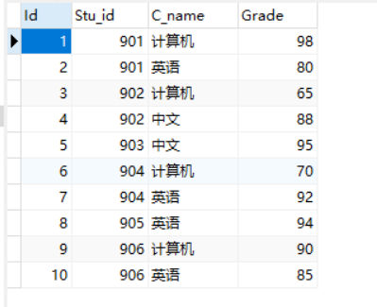

1. 修改score表906的英语成绩为68分

UPDATE score SET Grade=68 WHERE Stu_id=906

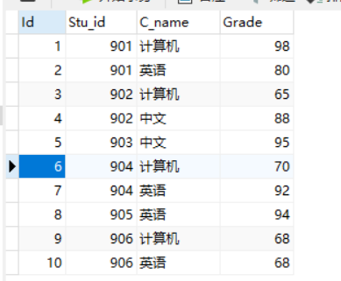

1. 删除计算机成绩为65分的数据

DELETE FROM score WHERE C_name='计算机' AND Grade=65

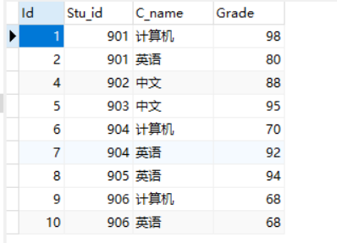

1. 从student表中查询计算机系和英语系的学生的信息

SELECT * FROM student WHERE Department='计算机系' OR Department='英语系';

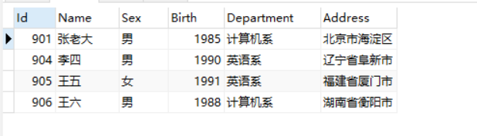

1. 从student表中查询年龄18~22岁的学生信息

SELECT * FROM student WHERE Birth<2002 AND Birth>1998;